淡江時報 第 1071 期
高中生體驗德俄暑期營
學生大代誌
夏日德語文學營傳授德文之美

【記者李欣倪淡水校園報導】德文系於8月23日在驚聲大樓T505舉行「高教深耕計劃：夏日德語文學營」，吸引共約20校40名高中生報名參加，課程內容主要有：德語課、卡夫卡的世界和文學中的愛戀。系主任吳萬寶致詞時提到：「以往辦營隊皆是以語言及文化為主，此次改以文學為主，希望使各位同學從「德語課」到「卡夫卡的世界」，再進階到「文學中的愛戀」，透過這些優秀文學作品了解到德國文化。語言是一扇窗，多一種語言就是為自己多一份助力，同時也能認識不同國家的人與文化。」

「德語課」由助理教授孫敏學擔綱，由德文字母表介紹德文中的變母音，進而延伸到各種單字的長短母音之分，以及德文中最具挑戰的單字性別判斷，和德文中各種時段的打招呼方式，隨後請參與學生寫下自我介紹，最後用數字講法以及文法為德語課作結。「卡夫卡的世界」由助理教授鄭慧君主講，主要講述卡夫卡的人生經歷以及感情世界，並透過作品內容的分享，讓學生更了解其創作理念。「文學中的愛戀」則是由助理教授林郁嫺，透過討論及影片播放，以歌德創作的小說「少年維特的煩惱」為例，由主角對於愛情的價值觀，反應當時知識分子對社會的衝突。

目前正學習德文的學員，內湖高中張同學表示，他對於「卡夫卡的世界」最感興趣，除了讀過相關作品外，課程中安排的討論也讓他對此有更深入了解。來自苗栗高商的趙同學則因自己未來想從事航空業，希望多多接觸各國語文。自己本身首次接觸德語，「德語課」讓她對德文有初步的認識，老師的教學十分清楚，感覺很棒且收穫滿滿。

暑期俄語美食饗樂營安排俄語教學

【潘劭愷淡水校園報導】俄文系於22日舉辦「高教深耕計畫：暑期俄語美食饗樂營」，向高中生們推廣俄羅斯的美食與文化，此次更特別邀請俄式美食教師Anna Nemytchenko親臨教導學生製作俄式美食，吸引全國各地10餘所高中約30位高中生參加。

外語學院院長吳萬寶在致詞中表示，淡江俄文系為全國唯三之相關科系，近年來推動學生赴俄實習亦小有成果，讓學生在學習語言之餘，更能有機會與未來工作接軌。當然語言是重要的工具，同學們可選擇有興趣的語言加以學習。他還建議學員們可以在活動結束後逛一下校園，感受一下淡江校園的美。

系主任劉皇杏說明，俄文系每年都會透過辦理相關營隊向高中生招手，除了介紹俄羅斯文化，也可讓學員多了解淡江俄文的辦學狀況，作為就讀參考。此次透過俄式美食教師的指導，相信學員們能夠製作出更道地的俄羅斯美食。除了美食之外，此次也安排俄語字母歌教學及趣味俄羅斯桌遊，希望能讓學員們滿載而歸。

首次至淡江進行教學的Anna Nemytchenko表示，淡江校園很大很美，很開心受邀進行美食教學，可惜同學們都比較害羞，互動較少，希望下次有機會能再次合作。參與的學員們對此次活動普遍給予肯定，田中高中的蒲同學表示，會從遙遠的彰化北上參與這次活動，是希望自己能提前感受一下大學生活；啟英高中的靳同學對俄文本來就感興趣；永春高中的陳同學則是希望藉由參與活動發現適合自己學習的外語。他們對此次活動的安排都覺得新鮮有趣，雖然喜歡的單元不同，但都表示會將就讀淡江列入未來的目標。
2018/09/11

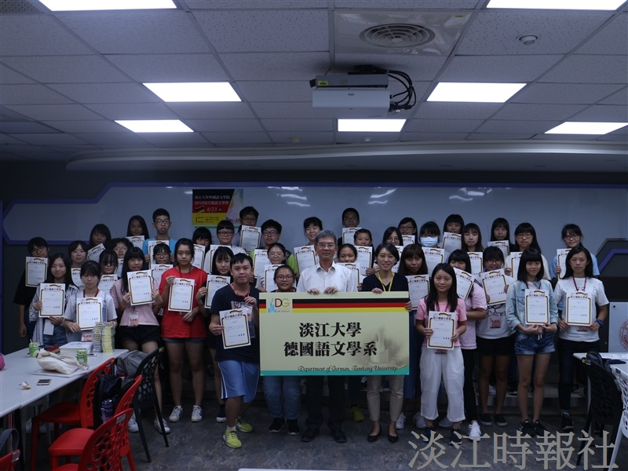
德文系於上月23日在驚聲大樓T505舉行「高教深耕計劃：夏日德語文學營」，吸引共約20校40名高中生報名參加。

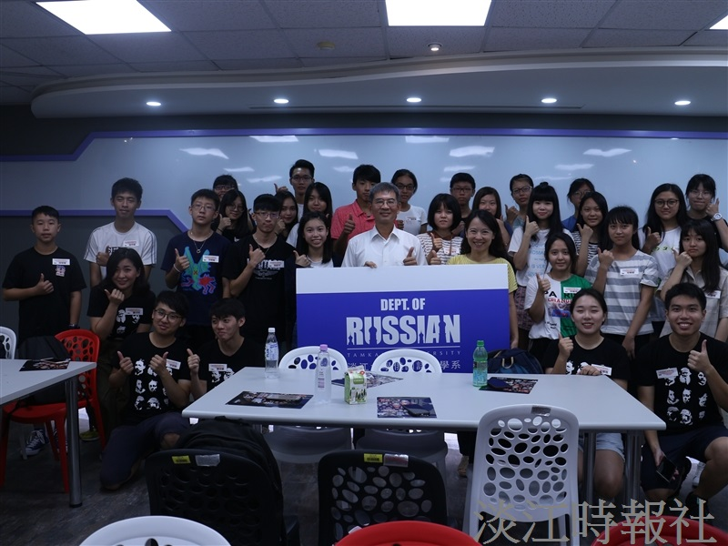
俄文系於22日舉辦「高教深耕計畫：暑期俄語美食饗樂營」，向高中生們推廣俄羅斯的美食與文化，此次更特別邀請俄式美食教師Anna Nemytchenko親臨教導學生製作俄式美食，吸引全國各地10餘所高中約30位高中生參加。

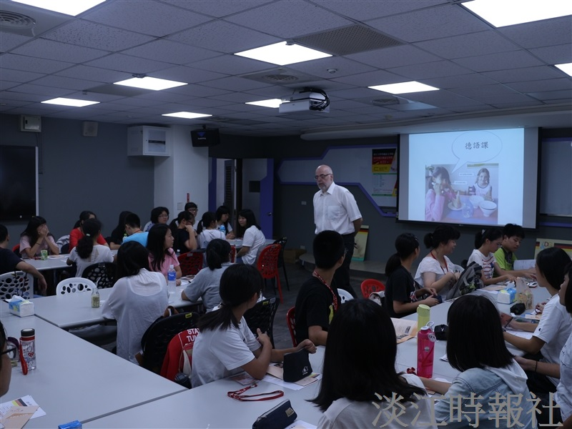
德文系於8月23日在驚聲大樓T505舉行「高教深耕計劃：夏日德語文學營」。

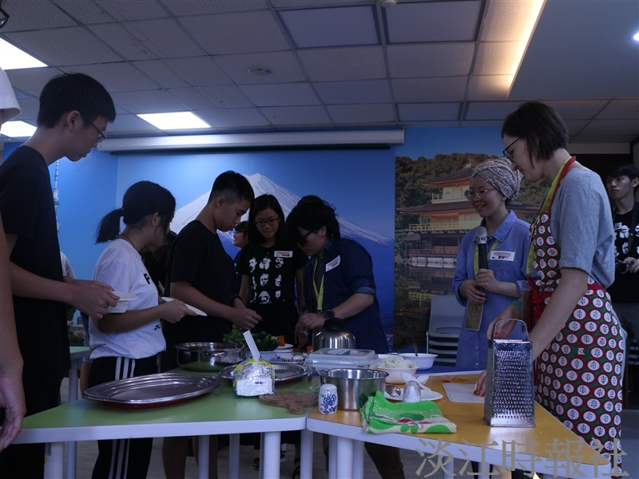
俄國美食老（右一）師教導學生製作俄式沙拉。

